SỞ GD & ĐÀO TẠO TP HCM |  | ĐỀ THI HỌC KỲ I NĂM HỌC 2013-2104
TRƯƠNG THPT BÌNH HƯNG HÒA |  | MÔN VẬT LÝ 10
ĐỀ CHÍNH THỨC |  | Thời gian làm bài: 45 phút
 |  | (Không kể thời gian phát đề)
Câu 1. (1 điểm) Tổng hợp lực là gì? Phát biểu quy tắc hình bình hành?
Câu 2. (1 điểm) Phát biểu và viết hệ thức của định luật III Newton.
Câu 2. (2 điểm) Phát biểu định luật vạn vật hấp dẫn và viết hệ thức của lực hấp dẫn.
Áp dụng:Tính lực hấp dẫn giữa hai tàu thuỷ,mỗi tàu có khối lượng 80000tấn khi chúng ở cách nhau 500 m.
Câu 4. (3 điểm) Phát biểu và viết biểu thức định luật Húc.
Áp dụng: Một lò xo có độ cứng k = 100N/m, đầu trên được treo cố định còn đầu dưới tự do.Cho g = 10m/s².
a.Phải treo vật có khối lượng bao nhiêu vào đầu dưới để lò xo dãn một đoạn 4cm?
b. Nếu treo vật 200g thì lò xo dãn một đoạn bao nhiêu?
Câu 5. (3 điểm) Phát biểu và viết biểu thức của định luật II Newton.
Áp dụng: Một ôtô khối lượng 800kg đang chuyển động thẳng đều với tốc độ 36km/h trên mặt đường ngang thì tăng tốc. Sau 20 giây, tốc độ đạt 54km/h.
a. Tính lực kéo của động cơ và quãng đường xe đi được trong thời gian đó. Bỏ qua các lực cản bên ngoài.
b. Nếu hệ số ma sát giữa xe và mặt đường là 0,02 thì lực kéo động cơ bằng bao nhiêu để xe vẫn đạt tốc độ như trên trong thời gian đó.
Hết.

Thí sinh không được sử dụng tài liệu. Cán bộ coi thi không giải thích gì thêm.

Họ tên thí sinh:…………………………..; Số báo danh:.…………Lớp:………

ĐÁP ÁN VẬT LÝ 10:
Câu | Nội dung | Thang điểm
Câu 1  (1đ) | -Tổng hợp lực  -Quy tắc hình bình hành | 0.5  0.5
Câu 2  (1đ) | -Phát biểu định luật III Newton.  -Hệ thức | 0,5  0,5
Câu 3  (2đ) | a) - Phát biểu  - Công thức  b) – Công thức  - Thay số  - Kết quả | 0,5  0,5  0,25  0, 5  0,25
Câu 4  (3đ) | -Phát biểu định luật Húc  -Biểu thức  Áp dụng:  a.Vật cân bằng khi: 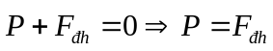 (*)  Với P = mg và F_{đh}= k  Thay số đúng vào (*)  Kết quả đúng: m=0,4kg  b. Vật cân bằng khi: 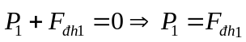 (*)  Với P₁ = m₁g và F_{đh1}= k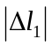  Thay số đúng vào (*)  Kết quả đúng: =0,02 m | 0,5  0,5  0,25  0,25  0,25  0,25  0,25  0,25  0,25  0,25
Câu 5  (3đ) | Phát biểu định luật II Newton  Biểu thức  Áp dụng:  a.Gia tốc: 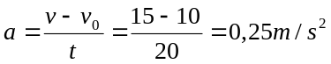  Vẽ hình, phân tích lực đúng  Áp dụng định luật II Newton: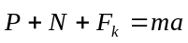  Suy ra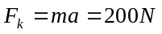  Công thức quãng đường, thay số: s= 250m  b. 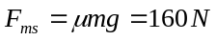  Áp dụng định luật II Newton: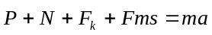  Suy ra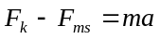  Thay số và kết quả đúng: F_{k}=360 N | 0,5  0.5  0,25x2  0,25  0.25  0,25  0,25  0,25x2

Nếu thí sinh làm theo cách khác đúng thì vẫn được số điểm tương ứng.

